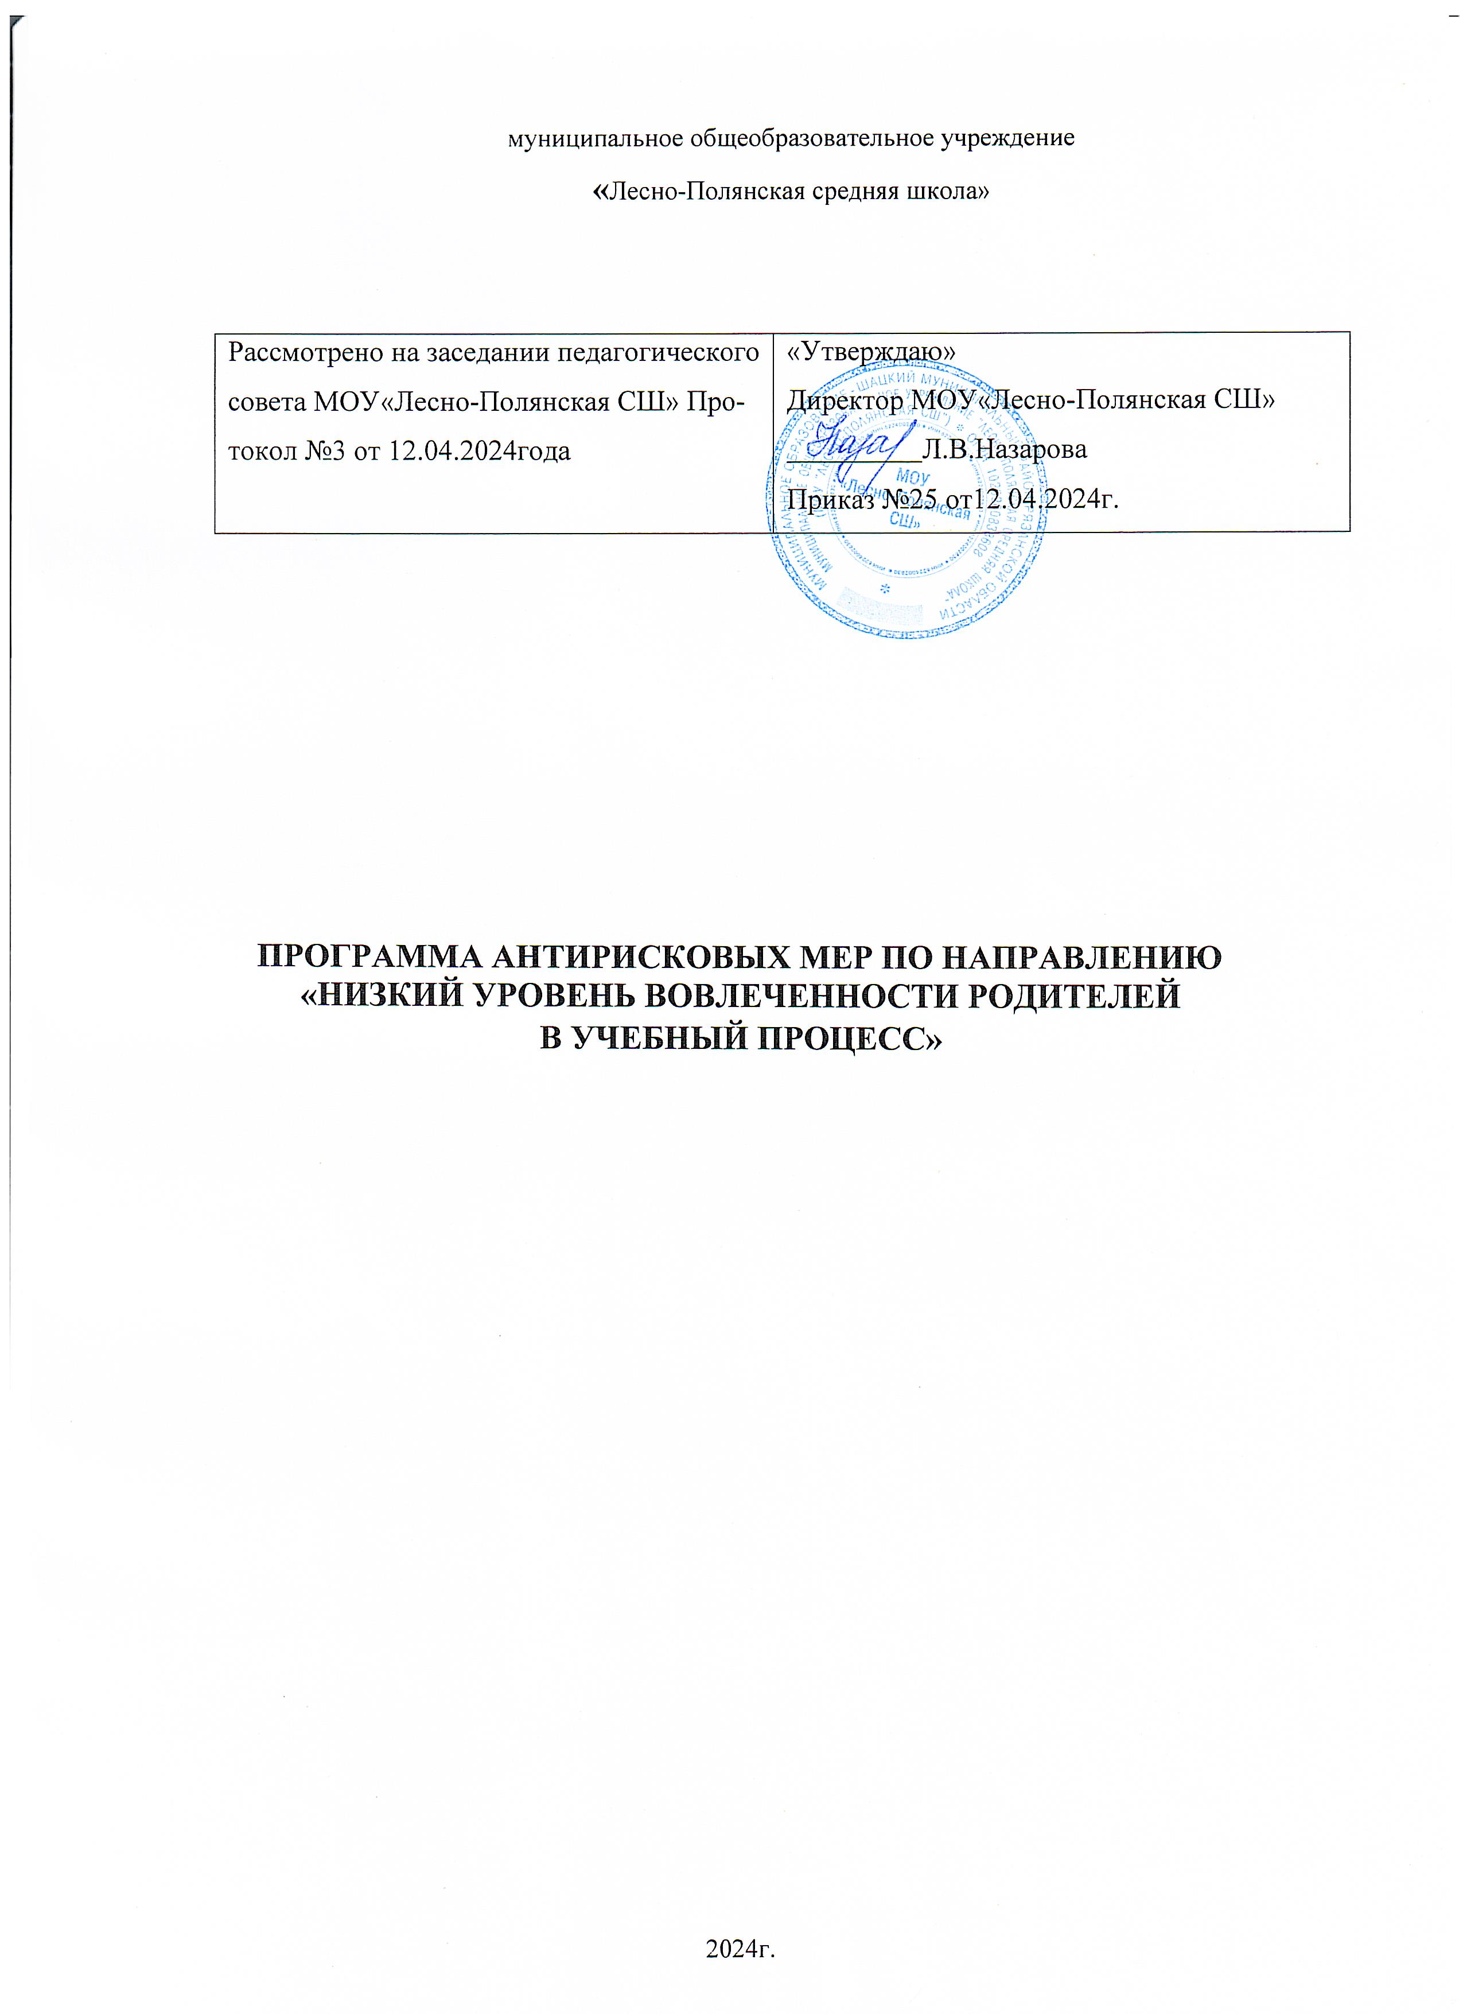

Паспорт программы

|  |  |
| --- | --- |
| Наименование программы антирисковых мер(в соответствии с рисковым профилем ОО) | Программа антирисковых мер по направлению «Низкий уровень вовлеченности родителей в учебный процесс» муниципального общеобразовательного учреждения «Лесно-Полянская средняя школа» |
| Цель и задачи реализации программы по работес конкретным рисковым направлением | Цель: повышение уровня вовлеченности родителей (законных представителей) в учебно-воспитательный процесс к концу 2024 года.  Задачи:   1. Привлечь родителей к организации и проведениюключевых общешкольных дел, работе органовуправления школой, проведению уроков 2. Повысить степень интереса и информированностиродителей о деятельности ОУ через сайт школы,родительские чаты, личные встречи 3. Повысить уровень педагогической компетентности родителей |
| Целевые показатели (индикаторы достиженияцели) | * Доля участников образовательных отношений, удовлетворенных качеством образовательных услуг. * Ежемесячное обновление сайта с информацией для родителей. * З. Количество проведенных информационно-просветительских встреч с родителями. * Доля родителей, регулярно посещающих родительские собрания. * Доля родителей, вовлеченных в деятельность школы. |
| Сроки и этапы реализации программы  антирисковых мер | Первый этап (апрель 2024 года) - подготовительный: проведение аналитической и диагностической работы.  Второй этап (май 2024 - ноябрь 2024 года) - основной: реализация программы; промежуточный контроль и корректировка.  Третий этап (декабрь 2024 года) - аналитико-обобщающий: итоговая оценка эффективности программы; обобщение позитивного опыта осуществления программных мероприятий. |
| Меры/мероприятия по достижению цели и задач | Перечень мероприятий представлен в дорожной карте. |
| Ожидаемые конечные результаты реализацииантирисковых мер | * Доля родителей вовлеченных в деятельность школы достигает 70%. * Родительские собрания в классах проводятся 1 раз в четверть, родительский всеобуч – ежемесячно. * Доля родителей, посещающих родительские собрания по государственной итоговой аттестации обучающихся 78% * Доля родителей обратившихся за консультацией к педагогу психологу 15% |
| Исполнители | Администрация школы, учителя,классные руководители, педагог – психолог |
| Приложение | Дорожная карта реализации Программы антирисковых мер по направлению «Низкий уровень вовлеченности родителей в учебный процесс» муниципального общеобразовательного учреждения «Лесно-Полянская средняя школа» |

**Дорожная карта реализации программы**

|  |  |  |  |  |  |
| --- | --- | --- | --- | --- | --- |
| **№** | **Задачи** | **Мероприятия** | **Сроки**  **реализации** | **Показатели** | **Ответственные** |
| 1 | Привлечь родителей к  организации и проведениюключевых общешкольных дел,работе органов управленияшколой, проведению уроков | Вовлечение родителей в организацию и проведение ключевых общешкольных дел, уроков. Внедрение новыхнетрадиционных активных формработы с родителями (круглыестолы, день дублёра, почта доверия) | До 01.09.2024г | Доля вовлечённых родителей составит  70% | Администрация  Классные  руководители  Учителя-  предметники |
| 2 | Повысить степень  интереса иинформированностиродителей о  деятельности ОУ через сайт школы,родительские чаты,личные встречи | Использование ресурсов сайта  школы и страницы в соц.сетях для информирования родителей по вопросам качества образования, освещения воспитательных мероприятий | До 01.09.2024 г | Регулярные (не реже 2 раз в месяц)публикации о школьныхмероприятиях | Администрация |
| 3 | Повысить уровень  Педагогической компетентности родителей | Разработка и проведение психолого-педагогических мероприятий:  Родительские консультации,  анкетирование  Круглый стол: « Особенности подготовки домашнего задания» и родительского всеобуча для родителей | 1 раз в четверть  08.09.2024  15.09.2024 | Долю родителей, участвующих в анкетировании 100%,  Доля родителей обратившихся за консультацией 15%  Доля родителей принявших участие в круглом столе 70%, и долю участвующих во всеобуче | Администрация  Классные  руководители  Учителя-предметники  Педагог-психолог |
| Размещение в родительских чатах,памяток, видеороликов дляродителей, консультаций,  комментариев специалистовпсихолого-педагогической службы | Еженедельно | Еженедельные публикациив родительских чатах | Педагог-психолог |
| Организация родительских собраний по государственной итоговой аттестации обучающихся | 24.04.2024 | Доля родителей, посещающих собрания по государственной итоговойаттестации обучающихся составит 78 % | Администрация  Классные руководители |
| Индивидуальная работа с родителями обучающихся, испытывающих трудности в обучении с привлечением школьных специалистов (педагог - психолог). | Сентябрь 2024 | Доля родителей обратившихся за консультацией к педагогу психологу 15% | Педагог психолог |